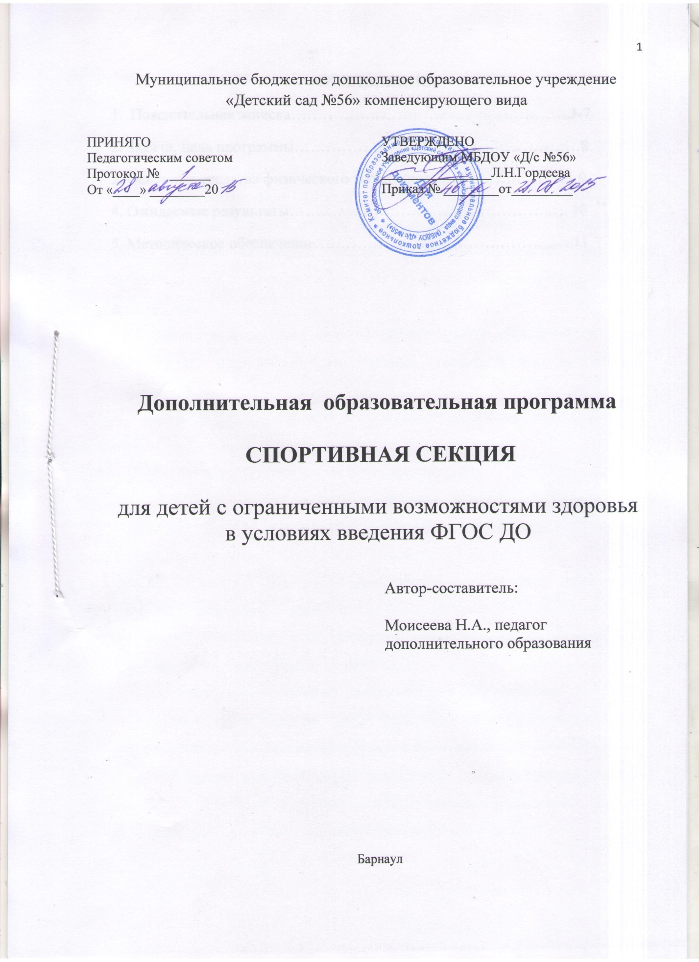

ОГЛАВЛЕНИЕ:
1. Пояснительная записка……………………………………………..3-7
2. Задачи, цель программы………………………………………………8
3. Основные средства физического воспитания……………………….9
4. Ожидаемые результаты………………………………………….…. 10
5. Методическое обеспечение………………………………………….11

ПОЯСНИТЕЛЬНАЯ ЗАПИСКА

Данная программа предназначена для детей старшего дошкольного возраста (от 5 до 7 лет) и разработана в соответствии с действующими Федеральным государственным образовательным стандартом ДО.
Условия реализации программы должны обеспечивать полноценное развитие личности детей во всех основных образовательных областях, но самое важное физическое развитие личности детей на фоне их эмоционального благополучия и положительного отношения к миру, к себе и другим людям.
Требования программы направлены на создание социальной ситуации развития для участников образовательных отношений, включая создание среды, которая:
Гарантирует охрану и укрепление физического и психического здоровья детей;
обеспечивает эмоциональное благополучие детей;
способствует профессиональному развитию педагогических работников;
создает условия для участия родителей (законных представителей) в организации здорового образа жизни семьи
Для успешной реализации программы должны быть обеспечены следующие психолого- педагогические условия:
-уважение взрослых к человеческому достоинству детей, формирование и поддержка их положительной самооценки,
Уверенности в собственных возможностях и способностях;
- использование образовательной деятельности форм и методов работы с детьми, соответствующих их возрастным и индивидуальным особенностям;
- построение оздоровительной деятельности на основе взаимодействия взрослых с детьми, ориентированного на интересы и возможности каждого ребенка и учитывающего социальную ситуацию его развития;
-поддержка взрослого доброжелательного отношения детей друг к другу и взаимодействия детей друг с другом в разных оздоровительных видах деятельности;
- поддержка инициативы и самостоятельности детей в выполнении физических упражнений и движений;
-возможность выбора детьми физкультурного материала, видов двигательной активности, участников совместной физкультурной деятельности;
-поддержка родителей (законных представителей) в физическом воспитании детей, охране и укреплении их здоровья, вовлечение семей в организацию здорового образа жизни.
При реализации программы проводится тестирование индивидуального развития детей. И рамках педагогической диагностики проводится оценка индивидуального физического развития детей дошкольного возраста, связанной с оценкой эффективности педагогической деятельности и лежащей в основе их дальнейшего планирования.
Результаты диагностики физических качеств и тестирование силовой выносливости используются исключительно для решения следующих направлений:
1) индивидуализации физического развития, в том числе поддержке ребенка и профессиональной коррекции особенности его развития;
2) оптимизации работы с группой детей.

АКТУАЛЬНОСТЬ
Здоровье – важное условие, определяющее возможность полноценного физического и психического развития детей.
В настоящее время отмечается ухудшение в состоянии здоровья дошкольников, что ограничивает физический и психический потенциал будущего поколения. Наиболее распространены заболевания органов дыхания и опорно-двигательного аппарата.
Дошкольный период – важный период в формировании правильной осанки. Осанка у детей еще не сформирована, поэтому неблагоприятные факторы наиболее сильно влияют в период бурного роста (5-7 лет) Умение и неумение правильно держать свое тело влияют не только на внешний вид ребенка, но и на состояние его внутренних органов, его здоровье. Дефекты осанки приводят к ухудшению работы органов и систем растущего организма, особенно это сказывается на функциях костно-мышечного аппарата, сердечно-сосудистой системы, дыхательного аппарата. Для формирования правильной осанки и профилактики плоскостопия требуется ежедневная коррекционная работа на занятиях и в свободной двигательной деятельности детей. Поэтому в ДОУ создана программа СПРОТИВНОЙ СЕКЦИИ, с целью - создания условий по укреплению и развитию опорно-двигательного аппарата.
Программа создана для привлечения детей и родителей к систематическим занятиям физкультурой, профилактики различных заболеваний. Наполняемость групп определяется с учетом возраста детей, их состояния здоровья, специфики программы (8 – 16 детей).
Для организации и ведения занятий по программе необходимы следующие условия: спортивный зал, ковровое покрытие, мягкие маты, спортивный комплекс (кольца, канат, лестница), спортивный инвентарь (мячи, гантели, гимнастические палки, фитболы), тренажеры (беговая дорожка, силовой, велотренажер, батут).
Упражнения для занятий подбираются, учитывая возрастные и индивидуальные особенности и возможности каждого ребенка, с постепенным нарастанием физической нагрузки и оптимальным подбором необходимых движений. Они проводятся 2 раза в неделю в течение 25 минут.
Занятия должны быть регулярными, могут проводиться в любое время дня, но не ранее чем через 2 часа после приема пищи и за 2 часа до сна. Дозировка в зависимости от степени физической подготовки и индивидуальных особенностей занимающихся может быть разной, критерием служит самочувствие детей.
Дыхание при выполнении упражнений должно быть ритмичным, глубоким и без задержки.
Темп выполнения упражнений не должен быть быстрым, в целях большего силового воздействия на группы мышц, участвующих в работе.
Противопоказанием для занятий оздоровительной гимнастикой являются хронические заболевания в стадии обострения.
Таким образом, данная программа по оздоровительной гимнастике способствует укреплению и повышению сопротивляемости организма к рецидивам болезней и их осложнениям.
Для работы с детьми с ограниченными возможностями здоровья, осваивающими программу совместно с другими детьми в группах комбинированной направленности создаются условия в соответствии с планом реализации индивидуально ориентированных коррекционных мероприятиях, обеспечивающих удовлетворение особых образовательных потребностей детей с ограниченными возможностями.
Программа самостоятельно определяет средства обучения, соответствующие материалы, игровое, спортивное, оздоровительное оборудование, инвентарь, необходимый для проведения оздоровительной гимнастики.
Возрастные особенности детей

С общим недоразвитием речи | С глухими и слабослышащими
Детям с недоразвитием речи присуще некоторое отставание в развитии двигательной сферы. Этот факт подтверждается анализом анамнестических сведений. У значительной части детей двигательная недостаточность выражается в виде плохой координации сложных движений, неуверенности в воспроизведении точно дозированных движений, снижении скорости и ловкости их выполнения. Дети отстают от сверстников в точном воспроизведении двигательного задания по пространственно-временным параметрам, нарушают последовательность элементов действия, опускают его составные части. Например, детям трудны движения перекатывания мяча с руки на руку, передачи его с небольшого расстояния, удары об пол с попеременным чередованием, прыжки на правой и левой ноге, ритмические движения под музыку.  Специальные упражнения в программе направлены на нормализацию мышечного тонуса, исправление неправильных поз, развитие статической выносливости, упорядочение темпа движений, синхронного взаимодействия между движениями и речью. Воспитание быстроты реакции на словесные инструкции и развитие двигательной координации. | В моторном и физическом развитии многие глухие дети отстают от слышащих сверстников по срокам формирования основных движений, имеют различные характерные отклонения в равновесии, координации, осанке, походке и др. Поэтому программа больше направлена на коррекцию недостатков моторного и физического развития и профилактику отклонений ( например, в осанке).  Отсутствие слуха ставит ребенка в трудные условия. Он хуже ориентируется в пространстве, меньше внимания обращает на удаленные предметы, позже начинает с ними действовать.  Упражнения в программе представлены с постепенным усложнением – от накопления двигательного опыта путем простейших движений по подражанию к целенаправленному обучению их выполнения, тренировке двигательных качеств.  Физическое воспитание глухих детей должно пронизывать всю систему их обучения и находить свое отражение в организованной взрослыми самостоятельной двигательной деятельности детей.

ЦЕЛЬ ПРОГРАММЫ:
Укрепить опорно-двигательный аппарат и формировать правильную осанку у детей дошкольного возраста.

ЗАДАЧИ ПРОГРАММЫ:
- Формировать физические качества и положительные чувства, эмоции, являющиеся важнейшим условием здоровья и развития личности.
- Обучать детей и их родителей (законных представителей) методике оздоровительной гимнастики.
- Развивать силовую выносливость мышц спины, живота и шеи.
- Воспитывать у детей «ощущение» правильности осанки и желание соблюдать правила ортопедического режима.
- Обеспечение физического и психического благополучия.

МЕТОДЫ И СРЕДСТВА ОБУЧЕНИЯ:

При изучении и выполнении комплекса оздоровительной гимнастики используются методы:
- общие (физические упражнения, игры, закаливание);
- специальные активные (корригирующие упражнения).
- объяснение;
- показ.

ОСНОВНЫЕ СРЕДСТВА – ФИЗИЧЕСКИЕ УПРАЖНЕНИЯ:
- упражнения в равновесии;
- корригирующие
- на растягивание;
- на координацию;
- на расслабление;
- гимнастические (с элементами хореографии, с элементамихудожественной гимнастики);
- спортивно-прикладные (ходьба, бег, лазание, ползание, работа на тренажерах);
- дыхательные.

Программа включает 6 компонентов:

1 – тестирование силовой выносливости;
2 – упражнения для профилактики нарушений осанки;
3 – упражнения для профилактики плоскостопия;
4 – упражнения с элементами гимнастики на спортивных снарядах;
5 – релаксация или упражнения на восстановление организма.
6 – упражнения на фитболах.

ВОЗРАСТ ОБУЧАЮЩИХСЯ, СРОКИ РЕАЛИЗАЦИИ

Программа предназначена для дополнительных занятий с целью профилактики нарушений в развитии костно-мышечной системы детей в возрасте 5-7лет.
Содержание программы реализуется в свободное от организованной деятельности время, 2 раза в неделю по 30 минут.
Каждый родитель может посещать занятия, активно участвовать в обсуждении вопросов оздоровления, выполнять полученные задания и рекомендации
Программа рассчитана на 1 год обучения.

ОЖИДАЕМЫЕ РЕЗУЛЬТАТЫ:

Ребенок овладевает основными физическими упражнениями оздоровительной гимнастики, проявляет инициативу и самостоятельность в разных видах спортивной деятельности – игре, разминке, соревнованиях, выступлениях: способен выбирать себе род занятий, участников по совместной деятельности.
Ребенок обладает чувством собственного достоинства, активно взаимодействует со сверстниками и взрослыми, участвует в спортивных играх. Способен договариваться, учитывать интересы и чувства других, сопереживать неудачам и радоваться успехам других, адекватно проявляет свои чувства и чувство веры в себя.
У ребенка развита крупная и мелкая моторика, он подвижен, вынослив, владеет основными движениями, может контролировать свои движения и управлять ими, способен к волевым усилиям, может следовать социальным нормам поведения и правилам в разных спортивной деятельности.
Обладает начальными знаниями о себе, умеет распознавать отдельные группы мышц, чувствовать мышечное напряжение и расслабление, а также снимать эмоциональное напряжение, после физической нагрузки.
Ребенок привыкает следить за своей осанкой при выполнении упражнений, при ходьбе, при сидении за столом, проверяет осанку у стены. Может соблюдать правила безопасного поведения и личной гигиены.
Программа объединяет педагогов и родителей для совместной работы по пропаганде здорового образа жизни и формированию знаний о ЗОЖ у детей.

СИСТЕМА МОНИТОРИНГА

Важными показателями успешного освоения программы являются:
- силовая выносливость мышц;
- показательные выступления детей;
- интерес к занятиям спорта.

МЕТОДИЧЕСКОЕ ОБЕСПЕЧЕНИЕ

О.Н. Моргунова « Профилактика плоскостопия и нарушений осанки в ДОУ», Воронеж, 2005.
В.В. Козлов « Физическое воспитание детей в учреждениях дополнительного образования. Акробатика». Москва, 2005.
Л.И. Латохина « Творим здоровье души и тела» СПб.,1997.
Барышева О. « Правильная осанка – залог успеха в жизни». М., 2000.
Л.А. Головчиц « Воспитание и обучение слабослышащих детей дошкольного возраста».
Т.Б. Филичева « Подготовка к школе детей с общим недоразвитием речи в условиях специального детского сада».

